**王正芝诈骗我69800元**

**概述**

**2024年5月，我被王正芝骗到成都龙泉驿洗脑诈骗69,800元。**

2023年7月4日 10:59:52，王正芝从县教育精准扶贫QQ群添加我好友，后添加微信，主动以各种方式跟我聊天，打视频，拉近关系和信任，利用谎言一步步把我从沿海几千里外骗到传销窝点洗脑诈骗钱财。

2024年05月02日，我被王正芝用谎言骗到四川省成都市龙泉驿区（后因新老总头目被抓搬新津区），**王正芝利用大陆法律的仁慈、他人的善良和认知盲区，行欺骗之实，践踏信任，不停组织诈骗团伙对我实施洗脑诈骗，以国家政策、西部大开发为幌子，不知羞耻，丧失良心，我多次明确表示拒绝、警告，王正芝仍不择手段骗取我陆万玖仟捌佰元（69,800），清静后我忽然醒悟，次月王正芝与其团伙分赃。**

我被王正芝骗到诈骗团伙当中，监控与精神限制我人身自由，倒卖我个人信息和状态，每天给我讲课洗脑，让我诈骗亲朋好友、大学生、网友，为她及其团伙牟利，我没干并择机逃离。临走时，王正芝明确表示负责，会归还我所有的钱（怎么来就怎么回去），可过后又变口不还，一直欺诈我，无一真话。

**王正芝不仅诈骗了我从学生5年来攒下的钱财，耽误我7个月的工期，让我损失超过拾贰万玖仟玖佰元（129,900元，不包含各种生活机票路费），还给我造成了一些难以磨灭的精神伤害。**

提醒各位朋友诈骗离你很近，别与诈骗人员有交集，不轻信任何人，**守住口袋**！

**王正芝个人信息**

|  |  |
| --- | --- |
|  |  |

姓名：**王正芝**

性别：女

身份证号码：5223272ABCDE1100FG

户籍地址：贵州省册亨县者楼镇**村*组***号

安置区地址：贵州省册亨县高洛街道#7号地块***房

家庭情况：家境一般（精准扶贫户），家有5+人，姐姐已婚，哥哥王*规攻读医药硕士

就学信息：专科，学习成绩一般，早恋。2013~2016初中就读于冗渡镇中学，2016~2019高中就读于册亨县民族中学，2019~2022大学就读于江苏省淮安市江苏电子信息职业学院（江苏省淮安市清江浦区没城东路3号），三年专科制，大学期间曾于上海某单位担任报告编制员实习岗。

职业情况：诈骗，传销小头目。2022年，王正芝于江苏某职院三年大专工科毕业后，**在四川省成都市龙泉驿区和新津区干1040传销诈骗两年左右，经理级别，**是诈骗团伙主要领导者，负责：

1. **组织领导团伙实施违法诈骗活动；**
2. **组织团伙进荒山等躲避和阻碍治安人员上门检查；**
3. **擅长以各种手段引诱诈骗亲朋友好友、大学生，网约陌生人；**
4. **负责诈骗团伙之间的联系，每天组织相互洗脑，教下线诈骗亲朋好友；**
5. **监控出卖他人信息，督促诱骗他人向亲朋好友、银行贷款等凑钱投入到传销里**

被王正芝直接或间接诈骗达**11**人以上（下线），她参与实施被诈骗的人数有**几十上百**人，**涉及违法诈骗谋利或协助诈骗金额几百万元以上。**团伙利用大陆法律的仁慈，以各种手段拉人头数，诈骗他人钱财数额为荣，做千万富翁梦，丧失良心，不知羞耻，甚至出卖身体，满嘴谎言，不可信，一切都是假的，唯诈骗是真。浪费他人时间，迫使他人丢失工作或学业，给他人造成共几万至几十万元的经济损失和精神伤害。

手机号码：18583762528、18608599857

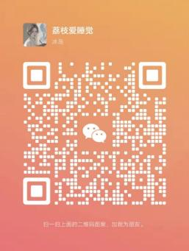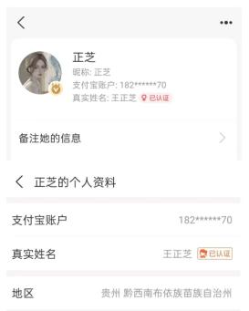

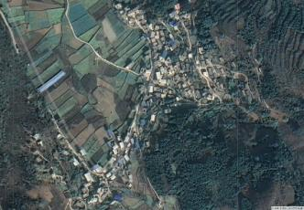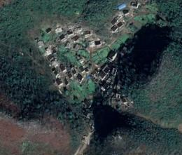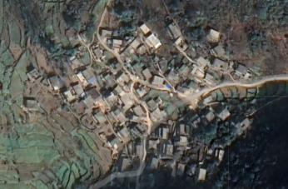

**银行交易记录**

下面是我被王正芝和其传销同伙拉去诈骗金钱的银行交易记录。

|  |  |  |  |
| --- | --- | --- | --- |
|  |  |  |  |

|  |  |  |  |
| --- | --- | --- | --- |
|  |  |  |  |

**王正芝拉我去取款**

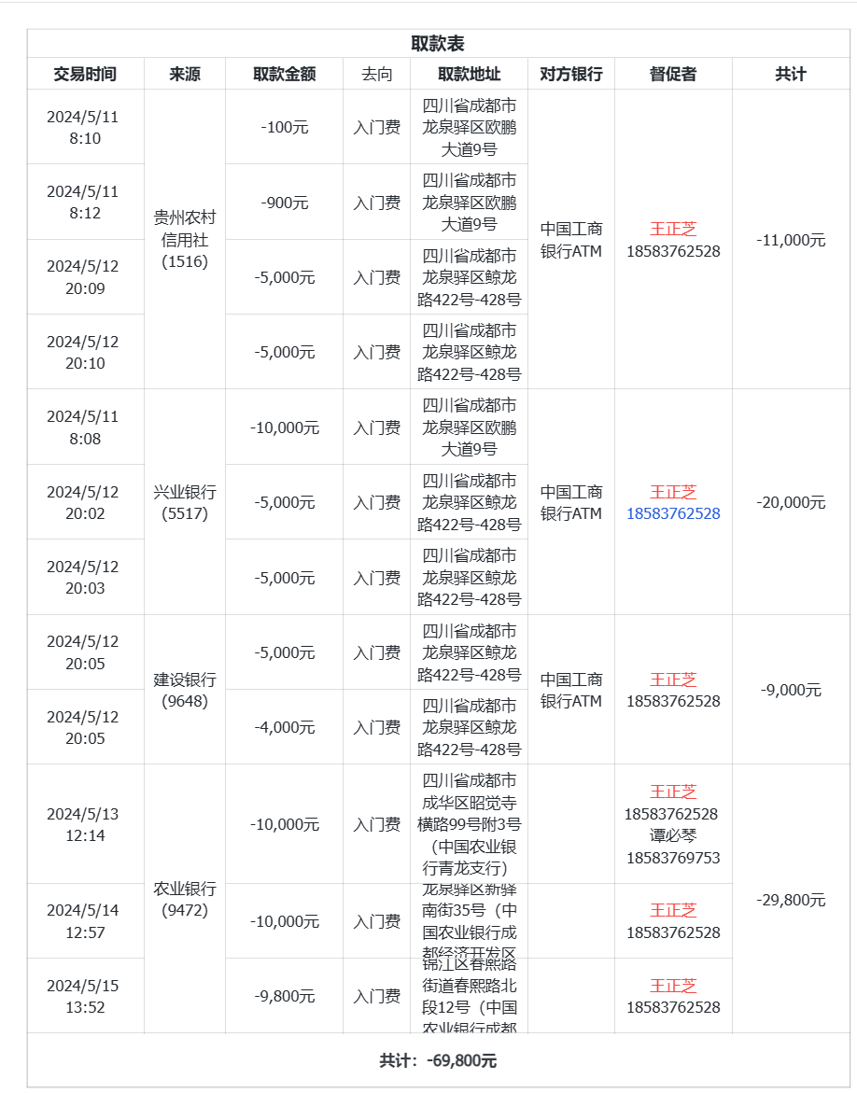

**王正芝让我转账到指定的私人账户**

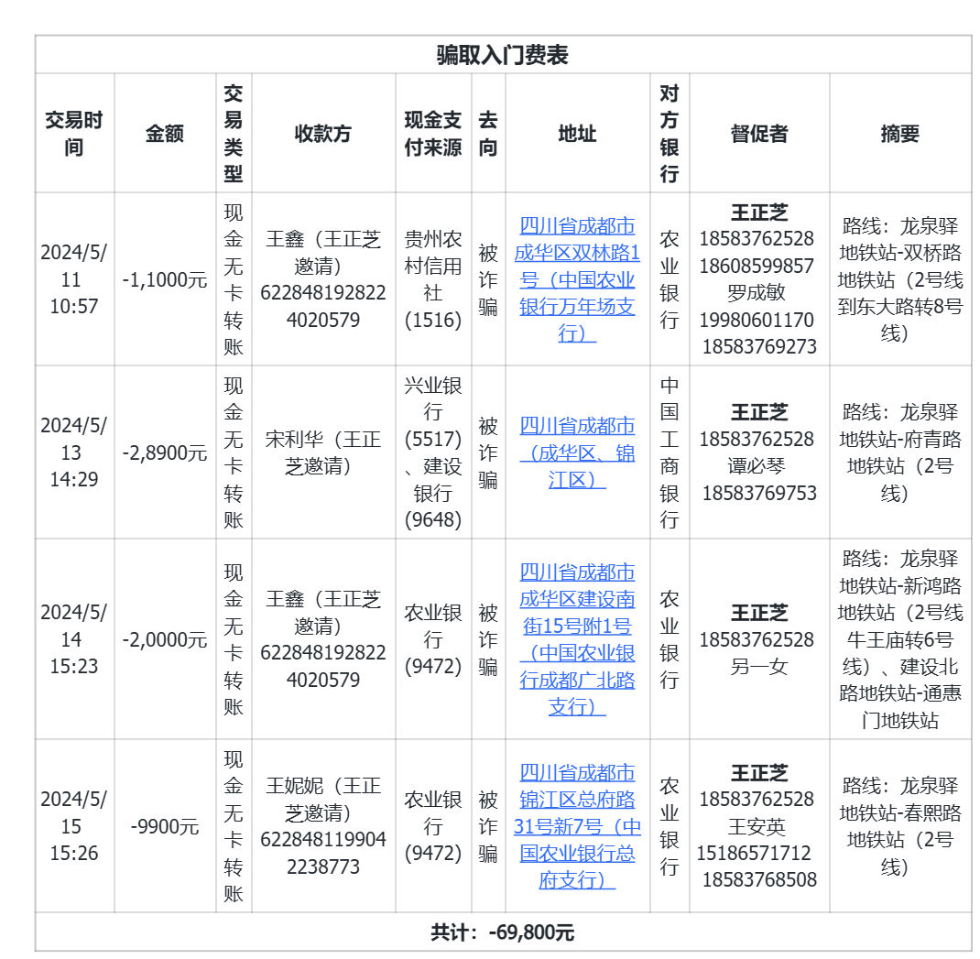

**我被诈骗的银行账单**

|  |  |
| --- | --- |
|  |  |

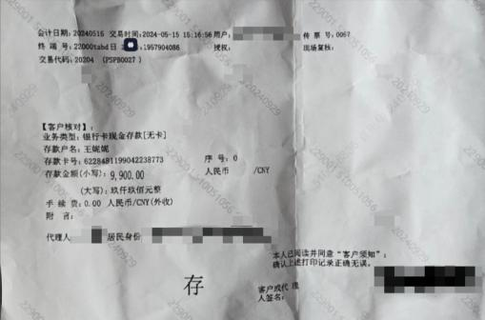

|  |  |
| --- | --- |
| 贵州农信（1516）    农业银行（9472） | 兴业银行（5517）    建设银行（9648） |

**王正芝添加我好友，骗我到龙泉驿洗脑诈骗**

2023年07月04日 10:59:52，王正芝从县教育资助QQ群添加我为好友，主动打招呼介绍自己，以交朋友名义与我闲聊，趁机套问我个人信息和近况，主动共情。从2023年07月04日到2024年5月，王正芝都会很主动跟我开启话题聊天，打视频，主动关心，进行虚假行为，时不时询问收集我的信息转卖给传销诈骗团伙，并不断编造谎言一步步把我从沿海几千公里外骗到成都。

**我王正芝被骗到龙泉驿区**

2024.05.02 我在成都西站被王正芝带乘 4 号后转 2 号线地铁，带到龙泉驿区霏红榭一期6栋 x 室。中午 12:40，我在成都西站下车，王正芝叫走向地铁闸口等待她过来。不一会儿，她发消息说在我对面，她站我对面地铁闸口内侧 3 米处 微举手机微笑向我打招呼，我把我的 iPhone 装进书包右侧袋，点开支付宝地铁 qrcode 扫码进站，等待 2 号线，期间我从塑料袋中掏出 30 号晚上买的碎冰蓝送给她，说着碎冰蓝的花语，隐晦地表达着对她的欣赏，她微低头侧向地铁上车门，什么也没说，接走我手里的碎冰蓝。不一会儿，4 号线车来了，上车后我拉着行李箱站她左侧面对面一米，她做椅子上，时不时玩手机发消息。我发现她今天精心打扮过，我随口夸了一句，你今天真好看，她没反应继续抱着手机。带着我在中医大.省医院站内换乘 2 号线，继续驶向城市边缘。一个小时后，把我带到龙泉驿区，出龙泉驿地铁站 D1 口，找了一家粥笼包面食吃了点东西，她吃辣椒拌干面。吃完，我问她去哪，她说先带我回家把行李放好，她叫了一辆车把我带到了霏红榭一期6栋上顶楼电梯右拐*室，去进里面三室一厅一卫一厨，进门右侧是厨房，直走餐桌沙发客厅电视抽屉有笔和纸，客厅右转直视看到主卧和两个侧卧，走七步右转能看到厕卫。进家里，王正芝从主卧里叫出一个微胖小女生（王安容），王正芝进门询问这个女生，其他室友去哪了。随后王正芝把我行李拉到次卧阳台左侧放置，这个阳台有他们晒衣物，发现有两个男衣物以上。我们在客厅吃着我从安徽买的零食，闲聊，王正芝进主卧睡觉，就我跟王安蓉在客厅闲聊，王安蓉说她是黔南州的，她们那边全都是石头山，缺水，靠修水池蓄水生活（与本县北面地理环境相似），她经常去放羊。

晚上，王正芝叫我房间内其他两个男的一起做饭，吃完饭，他们一直带着我玩很晚，将近凌晨一点过才洗漱去睡觉。

后面几天王正芝到处拉着我去玩乱逛，还会主动用身体接触我，慢慢地给我灌输诈骗思想，后叫人给我讲课洗脑。

**王正芝拉我出去玩，消磨防御心理，灌输代入诈骗思想**

王正芝说带我去春熙路看美女，主动挽我手，带我买衣服打卡拍照，每天都玩到晚上八九点才回龙泉驿

在龙泉驿附近商场，王正芝带我去乱逛消耗时间

王正芝拿着我买的花在绯红一期小区附近小溪边拍照造势骗人

......

玩了几天之后，王正芝就开始给我找诈骗人员来上课洗脑作铺垫。

**上课洗脑**

王正芝没有经过的我的允许，私自喊人来给我讲课洗脑，利用人性的善良实施洗脑诈骗。

我王正芝被叫人来给我讲课洗脑，讲课内容包括介绍国家项目、国家扶持、现象、西部大开发、开发区、连锁经营、资本运作、人民币、钱、两年转一千零四十万、看北海录像带、没立法、国家扶持、卖钢琴、五级三进制、外国引进、国有六大银行、强行消除疑惑、传销与连锁区别、集团手机号（乱取备注名忽悠别人）等等。

第一天，上午，王正芝带我去见刘刁刁，刘刁刁给我介绍国家项目、西部大开发，夸王正芝多么优秀，后我被王正芝带去见王静，讲五级三进制；下午，王正芝叫杨李红来家里给我洗脑，消除我对这个项目的疑惑，降低我的反抗情绪和行为。

第二天，上午，王正芝带我去见普红芬（户籍云南保山市），因为昨天我反抗，这次跟我闲聊；下午，王正芝又叫人来家里给我继续讲课洗脑。

第三天到七天，我不管我如何拒绝警告，一直被王正芝叫人给我洗脑讲。

......

第八天，上午，王正芝叫来她上级罗成敏来催我加入，让我赶快借钱交钱；下午，我迷迷糊糊被王正芝拉去银行取款。

**QQ聊天记录**

|  |  |  |  |
| --- | --- | --- | --- |
|  |  |  |  |

|  |  |  |  |
| --- | --- | --- | --- |
|  |  |  |  |

|  |  |  |  |
| --- | --- | --- | --- |
|  |  |  |  |

|  |  |  |
| --- | --- | --- |
|  |  |  |

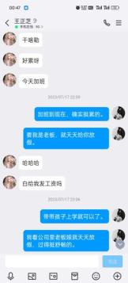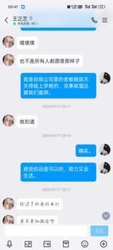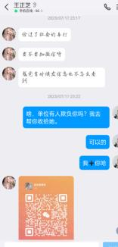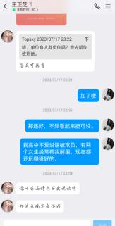

**微信聊天记录**

聊天记录有两种格式（html、docx），可以扫描二维码或手动输入URL



https://rok502.github.io/1040/public/wechat_record/index.html

也可以输入这个地址

https://rok502.github.io/1040/public/wechat_record/%E7%8E%8B%E6%AD%A3%E8%8A%9D_1.docx下载，docx共14节，可修改地址后*_[1~14].docx下载其他章节本地预览，如：

https://rok502.github.io/1040/public/wechat_record/王正芝_14.docx

**诈骗团伙信息**

很多诈骗团伙会集中在一个市区的某个位置，方便相互协助洗脑。

**诈骗组织架构**

这是谭必琴诈骗团伙截止2024年7月的组织结构，还有其他很多团伙。

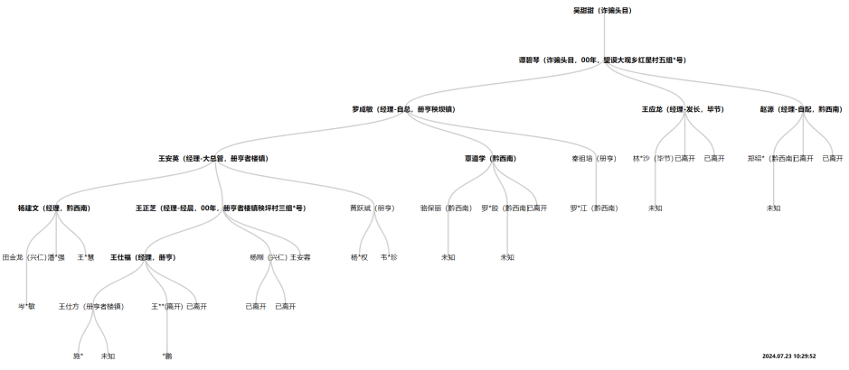

**诈骗我部分人员户籍信息**

王正芝：522327 2ABC DE11 00FG 贵州省册亨县者楼派出所 105.833831,25.052477

谭必琴：522326 2BCD EFGH 2028 贵州省望谟县大观派出所 106.262913,25.18774

罗成敏：522327 2BCD EFGH 2015 贵州省册亨县秧坝派出所 105.831385,24.889239

王安英：522327 2BCD EFGH 0046 贵州省册亨县者楼派出所 105.833831,25.052477

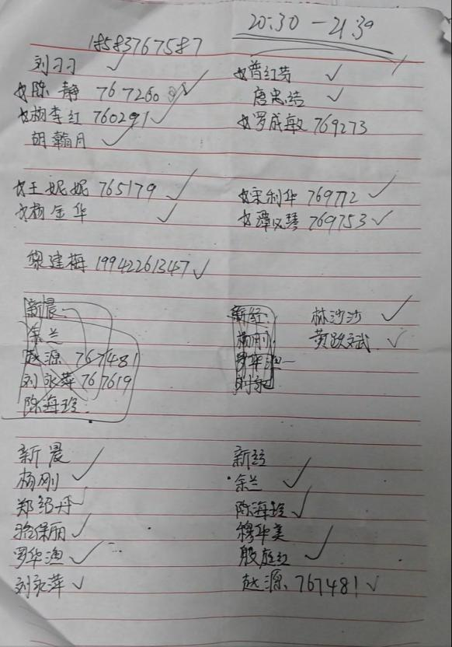

参与对我实施洗脑诈骗人员部分名单

**诈骗团伙盘踞地址**

**现盘据地**

地址：四川省成都市新津区五津地铁站周边小区

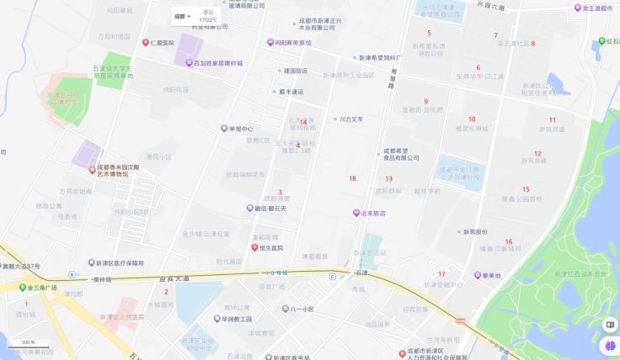

**已知小区分布**

1. **新筑鼎盛【**四川省成都市新津区希望东路99号**】**
2. **新筑鼎峰【**四川省成都市新津区兴园三路66号**】**
3. **隆鑫·公园首府【**四川省成都市新津区兴园三路36号**】**
4. **隆鑫·印象城邦【**四川省成都市新津区兴园三路6号**】**
5. **金融街金悦府【**四川省成都市新津区希望路178号**】**
6. **新希望东原锦官印悦【**四川省成都市新津区五津街道希望路266号**】**
7. **东原华宇印江澜**【成都市新津区希望东路龙王渡社区-二期东南侧约90米】
8. **龙王渡1期【**四川省成都市新津区兴园三路222号**】**
9. **龙王渡2期【** 成都市新津区兴园三路251号**】**
10. **雅居乐锦城【**成都市新津区五津镇希望东路199号**】**
11. **金控金融中心**【成都市新津区兴园3路5号】
12. **武阳郡邸A区【**四川省成都市新津区希望路131号**】**
13. **武阳郡邸-B区【**四川省成都市新津区希望路80号**】**
14. **北大资源颐和雅郡1期【**四川省成都市新津区兴园五路518号**】**
15. **北大资源颐和雅郡2.3期【** 四川省成都市新津区兴园5路168号**】**
16. **欧郡源里【**四川省成都市新津区兴园5路128号**】**
17. **水城嘉瑞【**成都市新津区祥瑞街39号**】**
18. **缤纷城【**四川省成都市新津区五津街道武阳西路288号**】**

**已知房间分布**

**武阳郡邸A区【**四川省成都市新津区希望路131号**】**

卯兔1-武阳郡邸A区1-3-1-705

卯兔1-武阳郡邸1-3-2-1303（解读：1期3栋2单元1303）

**武阳郡邸-B区【**四川省成都市新津区希望路80号**】**

卯兔-武阳郡邸3-2-405（暂不确定是A/B哪一区）

卯兔-武阳郡邸3-1-905（暂不确定是A/B哪一区）

卯兔2-武阳郡邸2-1-1-602

卯兔2-武阳郡邸2-6-1-602

卯兔2-武阳郡邸B区2-6-1-1302

**新希望东原锦官印悦【**四川省成都市新津区五津街道希望路266号**】**

午马-新希望2-1-804

午马-新希望5-1-203

午马-新希望4-1-2404

午马-新希望7-1-1403

**北大资源颐和雅郡2.3期【** 四川省成都市新津区兴园5路168号**】**

未羊2-北大资源2-6-1-1405

**龙王渡1期【**四川省成都市新津区兴园三路222号**】**

辰龙1-龙王渡1-30-4-601（解读：1期30栋4单元601）

**龙王渡2期【** 成都市新津区兴园三路251号**】**

辰龙2-龙王渡2-10-4-1301

**金融街金悦府【**四川省成都市新津区希望路178号**】**

子鼠-金悦府7-802

子鼠-金悦府14-1-2003

子鼠-金悦府10-1-504

子鼠-金悦府10-1-2003

子鼠-金叶府7-1-2101

**金控金融中心**【成都市新津区兴园3路5号】

亥猪-金控金融中心2-2-1001

**东原华宇印江澜**【成都市新津区希望东路龙王渡社区-二期东南侧约90米】

丑牛-印江澜1-1-301

丑牛-印江澜2-1-1703

丑牛-印江澜3-1-704

丑牛-印江澜5-1-302

丑牛-印江澜5-1-601

丑牛-印江澜2-2-502

**隆鑫·印象城邦【**四川省成都市新津区兴园三路6号**】**

演虎-印象城邦6-2-1601

演虎-印象城邦8-4-901

演虎-印象城邦3-4-505

**欧郡源里【**四川省成都市新津区兴园5路128号**】**

大象-欧郡源里2-2-504

**水城嘉瑞【**成都市新津区祥瑞街39号**】**

水城嘉瑞6-3-305 成都市新津区祥瑞街11号

**缤纷城【**四川省成都市新津区五津街道武阳西路288号**】**

缤纷城1102（武阳西路小区入口右侧电梯上楼） 成都市新津区五津镇武阳西路288号

|  |  |
| --- | --- |
|  |  |



四川省成都市新津区五津地铁站周边小区电子图 103.818756,30.440462

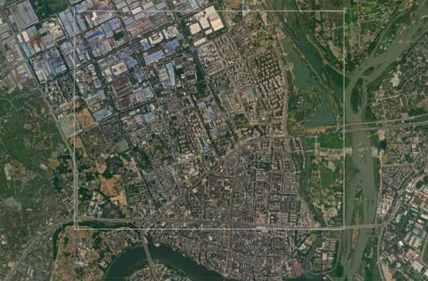

四川省成都市新津区五津地铁站周边小区普通卫星图 103.818756,30.440462

**曾盘据地**

传销诈骗团伙曾盘踞地-龙泉驿区

地址：四川省成都市龙泉驿区龙泉街道星光东路99号航天医院附近周边小区

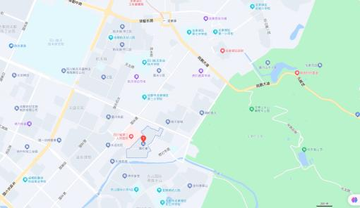

成都市龙泉驿区霏红榭一期电子图 104.272716,30.552487

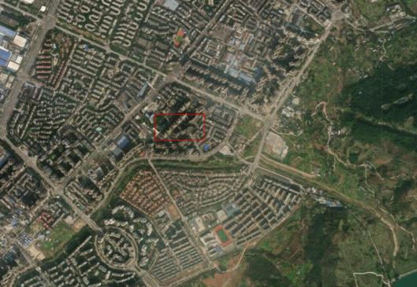

成都市龙泉驿区霏红榭一期普通卫星图 104.272716,30.552487

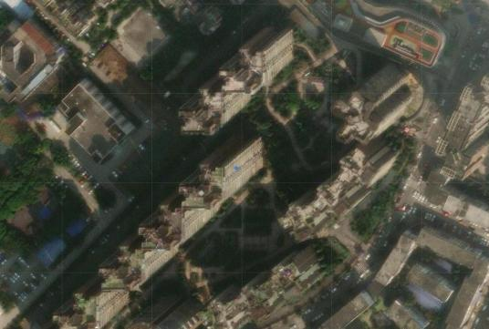

成都市龙泉驿区霏红榭一期高清度卫星详细图 104.272716,30.552487

**1040传销诈骗**

**什么是1040传销诈骗？**

* 谎称"国家秘密项目"，虚构政府背景
* 要求缴纳69800元获得加入资格
* 承诺发展下线可获1040万元回报
* 通过精神控制限制人身自由
* 伪造红头文件、政府会议资料

**传销诈骗常见手段**

* 💬 话术套路："国家暗中支持""资本运作"
* 🎯 目标人群：亲友、同学、网友
* 📱 联系特征：突然频繁联系、邀约考察
* 🏢 活动场所：封闭场所、异地操作
* 💰 资金特征：现金交易、无正规凭证

**传销文化**

该团伙传销文化大部分由王正芝负责组织宣传。

**诈骗人员编写的计划与总结**

诈骗人员王某蓉的计划与总结表（2024.6.11），该表描述了一个星期做的事情，包含将被诈骗对象信息（亲戚、同学居多）、相互洗脑。打P，为传销人员给下线洗脑讲课时打掩护，上报周围状况；PY，铺约，铺垫邀约。其余都是相互洗脑讲课的内部叫法。

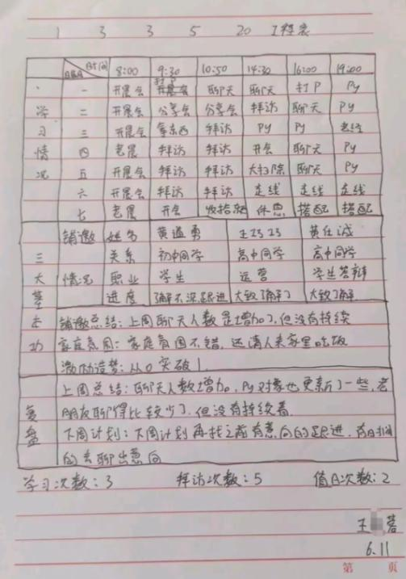

**该诈骗团伙文化口号**

诈骗团伙人员每天在企业群里读的怎么计划诈骗亲朋好友的口号，“**芝芝芝枝**”为王正芝。

**头像芝芝芝枝������������团队文化传承：**  
口号：同舟共济创伟业，不死终有出头时  
信念：不抛弃不放弃，正心正念，势必成就  
力量：我为人人，人人为我，团结至上，合作共赢  
感恩：敬畏行业，敬畏团队，敬畏大自，敬畏伞肩，敬畏太阳，敬畏旁系  
精神：星星之火，可以燎原（相信相信的力量）  
  
**1-3-3-5-20 工程**  
1、规划（日规划，周，月）  
3、每天3个PY（PY，意为铺垫邀约，把人骗到传销窝点）电话☎️  
3、三个基本能力（铺邀引带开揭，激励造梦下危机，调节家庭氛围的能力）  
5、一周5次学习  
20、一周认识20个不同的人  
**三大持续:**  
持续铺邀引带开揭，持续调整状态，持续做好自律。  
**4大产品**:  
成都现状，氛围，国行，成长改变。  
**三高**  
高情，商高智，商高财商  
**一 、六项精进**  
1、付出不亚于任何人的努力  
 努力行动，比谁都刻苦，而且锲而不舍，持续不断，直到成功。有闲工夫发牢骚，不如前进一步，哪怕只有一寸，努力向上提升。  
2、你渴望的程度是你能力真正唯一的限制  
 你永远比想象的更伟大，当你坚定目标，世界都会给你让路，所有伟大的人物都是逼出来的，对自己狠一点，对团队狠一点，因为只有狠才能激发潜能和创造结果！  
3、团结是一切的基础  
 现在是合作的时代，是共赢的时代，任何人都不可能靠自己创造很好的结果，团结所有能团结的力量。团结则生，不团结将危机重重，无法化解！  
4、活着，就要感恩  
 滴水之恩不忘相报。感恩是吸引贵人的最佳途径。“感谢之心”像地下水一样滋润着我道德观的根基。只要活着，就要感恩  
5、积善行、思利他  
 积善之家，必有余庆。与人为善，言行之间留意关爱别人。真正为对方好，为对方付出，才是大善。  
6、不要有感性的烦恼  
 不要烦恼，不要焦躁，不要总是忿忿不平，人生本来就是波澜万丈，活着就要遭遇各种困难和挫折。绝不能被它们击垮，绝不能逃避，正面面对，硬着头皮顶住，不忘初衷，努力做好该做的事

@所有人

**生活经营管理二十条**

诈骗团伙内部管理规则，每个被骗加入的新人都会抄写一次，为后续相互洗脑阅读做准备。实际该行业诈骗团伙内部关系混乱，男女混住，为留下新人，女生出卖肉体常有，或者被诈骗人员侵犯。

|  |  |  |  |  |  |
| --- | --- | --- | --- | --- | --- |
|  |  |  |  |  |  |

**写电话稿打电话**

传销人员电话基本都要写电话稿，不论是团伙内部之间的联系还是催促新人骗家里钱（骗家里、借朋友、借同学、贷款）加入传销。给所有来给新人洗脑诈骗的人打电话（打电话时间是晚上20:30到21:30），内部称感恩电话，感恩别人为自己做的一切，下次别喊人来帮你骗人别人才会帮助你等意思，“早上好”译为祝福他人早点上第二平台，处处给你洗脑，灌输传销诈骗思想。

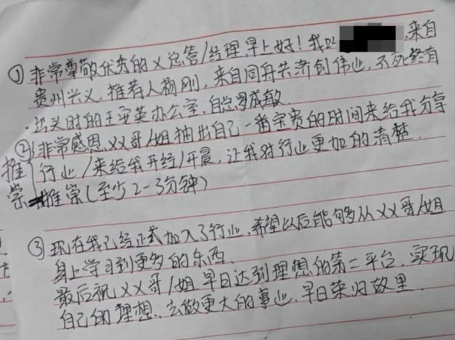

诈骗人员给新人写的感恩电话手稿

**推八大心态（行业内称八大菜、素质课）**

培训和磨炼新朋友的心态，以保障新人在从事行业过程中不会胡思乱想，不出反差，给团伙带来麻烦，让新人能够继续安心地骗来更多的亲朋好友和钱财，供团伙内部分赃（分钱，内部称发工资），说行业没立法又还要交45%的国税，相互矛盾。

|  |  |
| --- | --- |
|  |  |

推素质课，就是推八大心态，让新人用自己的故事描述每个主题每个小点的内容，整个过程时间要控制在36~38分钟。要打电话找人来听新人推八大心态。

|  |  |
| --- | --- |
|  |  |

**没有遵守行业规定，需要写检讨书，交罚款**

下级人员没有报上相互洗脑、上级开课（教下线如何诈骗别人）、不遵守行业规定的，要写检讨书交罚款（100上千块），要把检讨书和罚款交给自律总管（团伙主要控制人员，像罗成敏）。

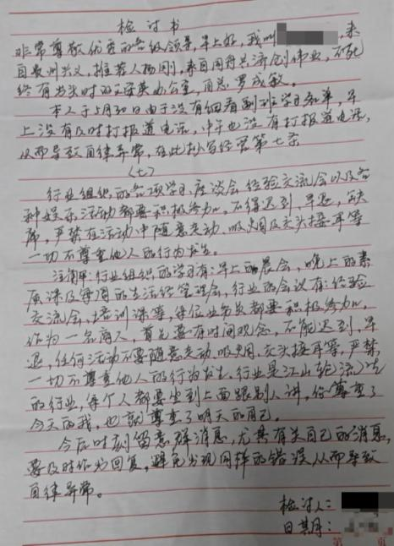

**传销内部基础培训（晚上19:00到21:00）**

听传销组织领导层的经理层给下线讲课培训，下线需要做笔记和思考理解经理（开课者）的内容且用自己的意思复述，以达到洗脑和激励下级人员，让他们有信心继续执行诈骗拉人头。

|  |  |  |  |  |  |
| --- | --- | --- | --- | --- | --- |
|  |  |  |  |  |  |

**每个小区名使用代码代替**

|  |  |
| --- | --- |
|  |  |

**行业内部宣传标语**

听话照做

想得简单跑得快

每个人都能当老板

行业是三分做七分悟

行业是百分之百成功

行业所承诺的一定都有

行业是等腰梯形模式（实际是三角形），江山轮流坐，有一天你也会坐到这个位置

行业是一支没有穿军装的部队，一所没有围墙的大学

你今天尊重了别人，就是尊重明天的自己

要懂得感恩推荐人，是他把三分之一的机会给了我，我才能接触到这个行业（打印白色背景照片挂墙上感恩一辈子）

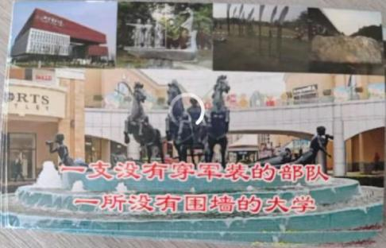

银行等卡片上贴的标语

**带新人见老总激励新人**

带新人去见老总（老总，拉人头达30以上，已成三级结构，在团伙附近秘密居住，躲避治安人员追捕），激励新人，让新人感觉老总就是新人以后的生活，穿金戴银，下线崇拜，住城堡，开豪车，......

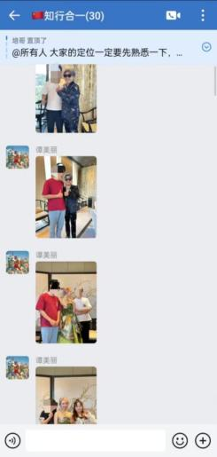

**上面老总去旅游造势作秀给下线看**

|  |  |
| --- | --- |
|  |  |

**经晨经理宣传行业文化**

经晨经理每天给传销人员灌输传销文化和骗人计划

|  |  |  |  |
| --- | --- | --- | --- |
|  |  |  |  |

**自配经理要求传销人员进出小区做好伪装**

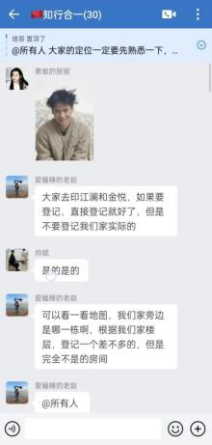

**自律总管发布互换房间搬家通知**

当有新人被骗来了解或加入传销时，传销组织领导者会重分配和调整每个房子的传销人员，以找到合适的传销人员相互帮忙对新人洗脑和制造温暖的氛围，会想尽一切办法让或拖住新人留下来，让新人懵逼地看完行业，然后催促和诈骗新人拿钱69800元现金存款交到行业新人不认识传销人员的卡里。

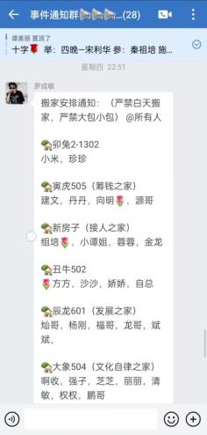

**老总（传销诈骗头目）**

上总条件：直接或间接拉人头数满29人以上且被骗者均交钱加入，份额达到601份（3800/份，第一份是3300），第一层三个下线必须都是经理。传销人员每天早上8点读羊皮卷《世界上最伟大的推销员》来激励自己。上级老总和新准总（传销诈骗头目，谭必琴）造势作秀给下线看。问了新准总，说是上级老总给定的车，新准总自己都没钱。

|  |  |  |
| --- | --- | --- |
|  |  |  |

到处炫耀给下线看，激励下线，下线也是满身鸡血随声附和。

|  |  |  |  |  |  |
| --- | --- | --- | --- | --- | --- |
|  |  |  |  |  |  |

**更多信息**



https://rok502.github.io/1040/

电影【草木人间】https://www.mmdy.cc/play/caomurenjian-1-1/

更多传销诈骗团伙诈骗资料（照片、录音、视频）可前往[阿里云盘、百度云盘](https://a.com)查看

点击图片放大或缩放查看

|  |  |  |  |
| --- | --- | --- | --- |
|  |  |  |  |

|  |  |  |  |
| --- | --- | --- | --- |
|  |  |  |  |

|  |  |  |  |
| --- | --- | --- | --- |
|  |  |  |  |

|  |  |  |  |
| --- | --- | --- | --- |
|  |  |  |  |

|  |  |  |  |
| --- | --- | --- | --- |
|  |  |  |  |

|  |  |  |  |
| --- | --- | --- | --- |
|  |  |  |  |

|  |  |  |  |
| --- | --- | --- | --- |
|  |  |  |  |

|  |  |  |  |
| --- | --- | --- | --- |
|  |  |  |  |

|  |  |  |  |
| --- | --- | --- | --- |
|  |  |  |  |